**20277 מערכות בסיסי-נתונים‏  
4 נקודות זכות ברמה רגילה**

Indexing and Hashing פרק 11

כל השאלות בממנים ובמבחנים על פרק זה הם לגבי B+Tree

שאלות כגון:

* הכנסה ומחיקה ומעץ
* כמות מקסימלית של רשומות
* מספר העלים

להלן סיכום הפרק אבל רק מה שקשור ל b+tree ולשאלות שיכולים לשאול

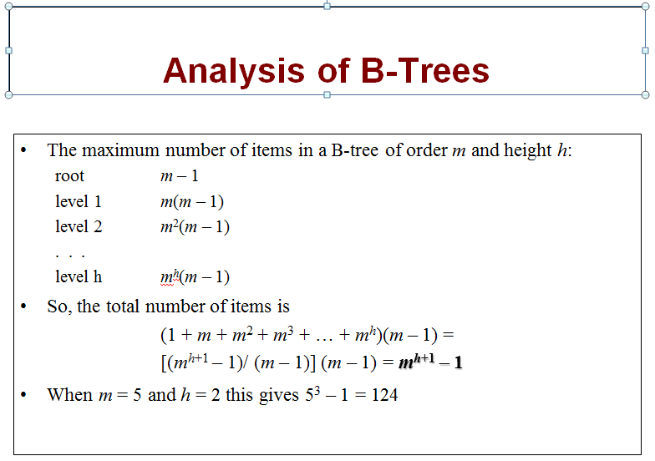

לכל עלה (leaf) יש מקסימום N מצביעים

לכל עלה (leaf) יש מקסימום N-1 מפתחות חיפוש (Keys)

המספר המקסימלי של רשומות בעץ מסדר m וגובה h:

Mh – mh-1

מספר הרשומות המינימלי בעץ מסדר m וגובה h:

2[m/2]h-1

הנה שאלה ממבחן לגבי שתי עובדות אלה:

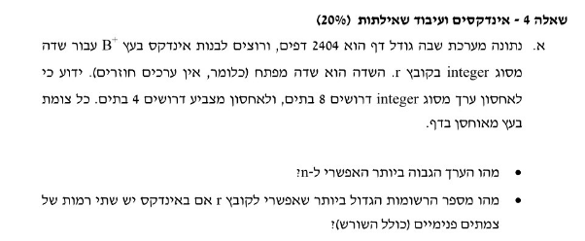

Block size is 2404. Each block can hold N pointers and n-1 keys

=> 4\*n + 8(n-1) <= 2404

=> 12n = 2412 => n <= 201

מספר הרשומות:

הגובה הוא מספר הצמתי הפנימיים פלוס השורש כלומר 3

2013 – 2013-1  = 8080200

All non-leaf nodes except the root have at least ⎡*m* / 2⎤ children

A leaf node contains no more than *m* – 1 keys

מספר מקסימלי של עלים הוא מצב שרוב העלים ריקים

מספר מינימלי של עלים הוא מצב שרוב העלים מלאים

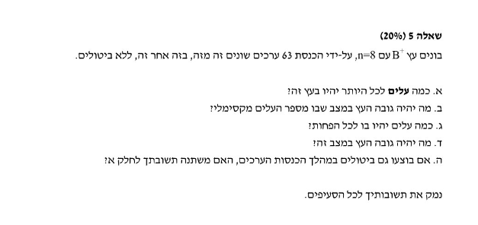

צריך לזכור שההכנסה של עץ היא לא ממוינת כלומר כל מספר שמגיע נכנס לעץ.

זה גורם לפיצולים.

מספר מקסימלי של עלים הוא מצב שבו רוב העלים ריקים, כלומר פוצלו .

N = 8 כלומר מספר ה keys הוא 7

המספר המינימלי של keys בעלה הוא 7/2 שהוא 3 או 4

זאת אומרת שמספר העלים המקסימלי הוא:

63/3 - 1 = 21 – 1 = 20

למה פחות אחד, כי יש לפחות עלה אחד עם 4 או חמש ערכים וזה פיצול אחד פחות

או:

63/ 4 – 1 = 15

לכל הפחות:

63/7 = 9

גובה העץ במצב מקסימלי הוא רמה אחת פלוס שורש

גובה העץ במצב מינמלי הוא גם כן רמה אחת ושורש

אם גם מבטלים אפשר להגיע למצב שבו כל העלים מכילים 3 ערכים וזה יביא אותנו ל 63/3 = 21

הכנסה ל B+Tree

Videos for insertion of b+tree:

<https://www.youtube.com/watch?v=_nY8yR6iqx4&index=2&list=PLXAjOiPf89kP8wP-njE2o0y9qnrwt6xUd>

<https://www.youtube.com/watch?v=bhKixY-cZHE>

<https://www.youtube.com/watch?v=GgAUAa0krhY>

הכנס את האיברים הללו לעץ: m=5

25 5 14 28 17 7 52 16 48 68 3

12

8

2

1

8

25

1

2

12

5 14 28 17 7 52 16 48 68 3

8

5

25

12

1

2

14 28 17 7 52 16 48 68 3

8

5

25

14

12

1

2

28 17 7 52 16 48 68 3

8

5

1

12

28

14

25

2

17 7 52 16 48 68 3

17

8

5

1

12

28

25

14

2

52 16 48 68 3

17

8

52

16

14

48

28

25

12

7

5

1

2

68 3

48

17

8

68

52

16

14

28

25

12

7

5

1

2

3

48

3

17

8

68

52

28

25

12

5

7

14

16

1

2

48 68 3 26 29 53 55 45

14

25

8

52

14

16

17

25

28

48

7

5

1

2

8

12

68 3 26 29 53 55 45

48

14

25

8

68

52

48

28

25

17

16

14

8

12

2

1

5

7

3 26 29 53 55 45

14

14

48

25

3

8

68

52

48

28

25

17

16

14

8

12

5

3

7

2

1

ראיתי מקומות שבהם שמכניסים איבר שצריך פיצול הוא נשאר גם בעלה וראיתי מקומות שהוא עולה למעלה ולא נשאר גם בעלה.

צריך לבדוק מה נכון

בדוגמא זו איבר מפוצל עולה למעלה ולא מוכפל בעלה

הנה מאמר שבו האיבר אכן נשאר בעלה,

<http://www.cburch.com/cs/340/reading/btree/>

16

16

25

9

4

1

Insert 20

16

25

16

20

9

4

1

Insert 13

9

16

9

13

4

1

25

16

20

Insert 15

9

16

13

15

20

16

25

9

4

1

Insert 10

16

13

9

15

13

25

16

20

10

9

4

1

Insert 11

16

13

9

11

15

13

25

16

20

10

9

4

1

Insert 12

13

16

11

9

12

11

13

15

25

16

20

10

9

4

1

כאן , ה 13 לא נשאר ברמה אחת מתחת לשורש.

בדוגמה זו אנחנו רואים שרק שעלה התחתון יש את כל המספרים

שאלה נוספת ממבחן:

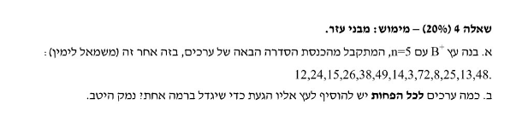

26

24

15

12

Adding 38:

24

12

15

38

26

Adding 49, 14, 3,72

24

12

14

26

72

49

3

15

38

Adding 8:

12

24

12

15

14

38

49

72

26

8

3

Adding 25:

38

12

24

26

25

12

15

14

38

49

72

8

3

Adding 13, 48

38

12

24

13

12

72

26

25

15

14

38

48

49

8

3

